**绿城中国2019同道人校园招聘**

# 一、绿城中国介绍

绿城中国控股有限公司（以下简称“绿城中国”），是中国领先的优质房产品开发及生活综合服务供应商，是典型的混合所有制企业，以优质的产品品质和服务品质引领行业。

2018年，绿城中国根据“轻重并举”发展导向优化组织架构和管理体系。重资产领域，包括绿城理想小镇集团、绿城杨柳郡集团两大特色开发平台和直管的杭州亚运村项目，以及浙江、华东、西南、华中、北方、山东、华南、海外等8个城市公司。轻资产领域，包括绿城管理集团、绿城资产集团、绿城理想生活集团、绿城房屋科技集团和绿城中国雄安公司五大板块。

历经24年的发展，绿城中国拥有员工1万余人、成员企业300余家，年合同销售额超过人民币1400亿元，总资产规模超过人民币2000亿元，净资产近500亿元，“绿城” 品牌价值达人民币290.76亿元，位居混合所有制企业全国第一，并连续14年荣获“中国房地产百强企业综合实力TOP10”、“中国房地产公司品牌价值TOP10”，连续6年荣获“中国房地产顾客满意度领先品牌”，多年荣获“社会责任感企业”等殊荣。

绿城认为，美丽建筑，是安放生活的最好容器；美好生活，才是人们的极致理想之境。绿城中国始终坚持精诚之心、精致之道、精湛之术，不断满足人们对理想生活的追求，营造美丽建筑，创造美好生活。

# 二、绿城中国2019同道人校园招聘简介

同道共识，方谓同仁；志同道合，共赴理想！

绿城中国2019同道人校园招聘，面向全国高校，选拔在学业和社会实践中表现卓越，拥有坚定的职业理想与执行力，具备高潜质，愿意通过思考和勤奋，获得职业生涯高速成长的优秀应届毕业生。进入绿城，你将：

* 得到专属的导师辅导和全方位职业生涯指导；
* 快速成长为符合绿城企业价值观的高素质职业人；
* 收获TOP10房产公司一流的管理理念和实战技能；
* 进入职业发展快车道。

# 三、招聘职位

绿城中国携16家子公司开展2019同道人校园招聘，预计将在全国各大院校录取逾400个岗位，招聘岗位涵盖传统地产、商业金融、互联网等行业的十八大职能类别，包括：

1.传统地产行业：工程管理、成本管理、规划设计、景观设计与工程、精装修设计与工程、投资拓展、项目运营、市场研究、客户服务、营销管理；

2.商业金融行业：商业运营、资产管理；

3.互联网行业：信息管理、平台运营；

4.职能管理类：人力资源、行政管理、财务管理、法务管理、品牌管理。

# 四、应聘方式

通过绿城官方网站进入“绿城中国2019同道人校园招聘”网申页面。网申地址为：

<http://www.chinagreentown.com/joinus/recruitment>

# 五、招聘流程

简历投递、在线测评→空中宣讲、精品见面会→初试与复试→终试→发放录用通知书→签订就业协议→岗位实习→正式入职与岗前培训

# 六、见面会与面试行程

1.空中宣讲、精品见面会

10月10日18:00，将于浙江大学举行宣讲会，同步空中宣讲；

10月11日-14日，将于武汉、济南、南京、上海、重庆、西安、天津、广州8个城市开展精品见面会。

2.初试与复试

10月13日-19日，进行初试与复试，具体安排以各站点通知为准。

3.终试

复试通过后，将以短信或邮件形式通知终试安排。

4.发放录用通知书

11月15日前，通过电话通知录用结果，发放offer。

# 七、同道人培养方案

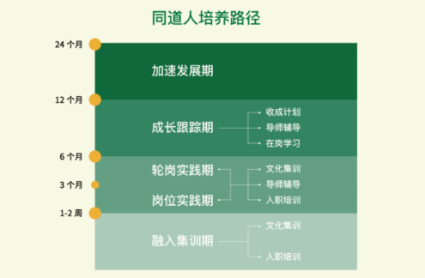

同道共识，方谓同仁；志同道合，共赴理想！

绿城期待与志同道合的你共赴理想！



扫一扫，即网申 看直播，赢大奖